Anschluss SKM55RD für Icom Geräte

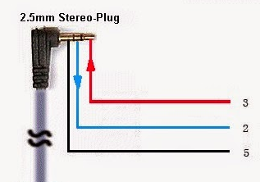

Farben des Kabel SKM55RD

Weiß = Pin 2 = RXD
Grün = Pin 3 = TXD
Schwarz = Pin 5 = Masse
Rot = 3,3 – 5,5V = Stromversorgung z.B. Pin 8 der ACC Buchse mit Spannungsbegenzer CPT C155

